ΠΑΝΕΠΙΣΤΗΜΙΟ ΘΕΣΣΑΛΙΑΣ
ΠΟΛΥΤΕΧΝΙΚΗ ΣΧΟΛΗ - ΤΜΗΜΑ ΠΟΛΙΤΙΚΩΝ ΜΗΧΑΝΙΚΩΝ
ΣΕΙΡΑ ΕΠΙΣΤΗΜΟΝΙΚΩΝ ΔΙΑΛΕΞΕΩΝ
ΑΚΑΔΗΜΑΙΚΟΥΕΤΟΥΣ 2020-2021

Μοντελοποίηση της επίδρασης της ποιότητας υπηρεσιών των Μέσων Μαζικής Μεταφοράς στην επιλογή μεταφορικού μέσου και διαδρομής

Δρ. Μαρία Τσάμη
Μεταδιδακτορική Συνεργάτης Έρευνας Ινστιτούτου Βιώσιμης Κινητικότητας και Δικτύων Μεταφορών (ΙΜΕΤ)- Εθνικό Κέντρο Έρευνας και Τεχνολογικής Ανάπτυξης (ΕΚΕΤΑ)
Επικεφαλής Εργαστηρίου Δ1: Ευφυείς και Προσωποποιημένοι Αλγόριθμοί για Συνδυασμένες Μετακινήσεις και Τουριστικές Υπηρεσίες

Τετάρτη02/6/2021, Ώρα:12:00
Webinar: MSTeams
Livestreaming: ΔΙΑΥΛΟΣ, YouTube

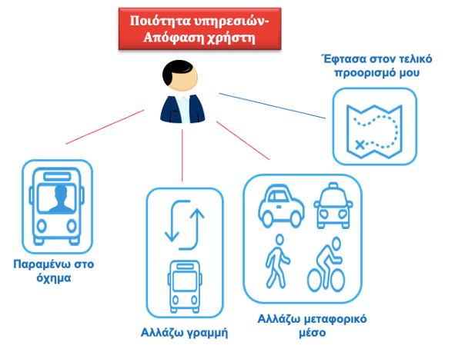
Περίληψη: Η διάλεξη εστιάζει στην ποιότητα των Μέσων Μαζικής Μεταφοράς (ΜΜΜ)τόσο από την πλευρά της αξιολόγησης υφιστάμενων υπηρεσιών όσο και από την πλευρά του σχεδιασμού και της πρόβλεψης της επίδρασης του επιπέδου ποιότητας των υπηρεσιών στις αποφάσεις των χρηστών αναφορικά με την επιλογή μέσου και διαδρομής. Λαμβάνοντας υπόψη τις αντιλήψεις και προσδοκίες τόσο των επιβατών όσο και των διαχειριστών των υπηρεσιών ΜΜΜ, α) εντοπίζονται τα κενά ποιότητας των υπηρεσιών, β) αναλύονται οι παράμετροι ποιότητας που είναι σημαντικοί για τους χρήστες των υπηρεσιών, γ) εξετάζεται η σχέση μεταξύ της ικανοποίησης των χρηστών από την ποιότητα των παρεχόμενων υπηρεσιών και της πρόθεσή τους να χρησιμοποιήσουν τις υπηρεσίες και τέλος δ) ερευνάται η επίδραση της ποιότητας στην επιλογή μέσου και διαδρομής. Η συμπεριφορά των χρηστών μοντελοποιείται, εξετάζοντας διαφορικά σενάρια ποιότητας, και οδηγεί σε ένα μοντέλο πρόβλεψης των αποφάσεων των χρηστών που μπορεί δυναμικά, σε οποιοδήποτε σημείο συντρέχουν οι εξεταζόμενες συνθήκες ποιότητας, να προβλέψει τις αποφάσεις και τελικά τον καταμερισμό των χρηστών της υπηρεσίας. Το μοντέλο αυτό λειτουργεί ως ένα αξιόπιστο εργαλείο για την πρόβλεψη του καταμερισμού σε δεδομένες συνθήκες ποιότητας αλλά και για τη διαχείριση των συνθηκών ποιότητας και πληροφόρησης ώστε να αυξηθεί το επίπεδο ικανοποίησης των υφιστάμενων και δυνητικών χρηστών ώστε περισσότεροι χρήστες να προσέλθουν στην υπηρεσία.

Σύντομο Βιογραφικό:Η Δρ. Μαρία Τσάμη είναι Συγκοινωνιολόγος Μηχανικός (PhD) και Διπλωματούχος Μηχανικός Χωροταξίας και Ανάπτυξης (B.Eng. &MSc). Κατέχει επίσης μεταπτυχιακό τίτλο σπουδών (MSc) στα Πληροφοριακά και Επικοινωνιακά (Τηλεπικοινωνικά) Συστήματα Υπολογιστών (ΠΕΣ) και τις Τεχνολογίες Πληροφοριών και Επικοινωνιών (ΤΠΕ) και διδακτορικό τίτλο σπουδών στη Μοντελοποίηση Συστημάτων Μεταφορών και τις Τεχνολογίες Μηχανικής Μάθησης από το τμήμα Πολιτικών Μηχανικών του Πανεπιστημίου Θεσσαλίας. Η Δρ. Μαρία Τσάμη είναι μεταδιδακτορική ερευνήτρια του Ελληνικού Ινστιτούτου Μεταφορών και Βιώσιμης Κινητικότητας (ΙΜΕΤ) του Εθνικού Κέντρου Έρευνας και Τεχνολογικής Ανάπτυξης (ΕΚΕΤΑ) και επικεφαλής του εργαστηρίου Δ1: Ευφυείς και προσωποποιημένοι αλγόριθμοι για συνδυασμένες μετακινήσεις και τουριστικές υπηρεσίες. Έχει συμμετάσχει σε πληθώρα εθνικών και Ευρωπαϊκών ερευνητικών προγραμμάτων και δράσεων σχετικών με το σχεδιασμό, τη μοντελοποίηση και την παρακολούθηση των μεταφορών (αστικών και υπεραστικών), την οδική ασφάλεια, τη διαχείριση ανθεκτικότητας, την κοινωνική συμπεριφορά των μετακινούμενων, τον καταμερισμό της κυκλοφορίας, τα ευφυή συστήματα μεταφορών, την κινητικότητα ως υπηρεσία καθώς και με συστήματα και τεχνολογίες αυτοματισμού οχημάτων. Καταμετρά περισσότερες από 60 εθνικές και διεθνείς δημοσιεύσεις σε επιστημονικά περιοδικά, πρακτικά συνεδρίων, επιστημονικά βιβλία και κεφάλαια βιβλίων.

